**MediaQuery**

Es para obtener información del tamaño del dispositivo, y establecer diseño en consecuencia.

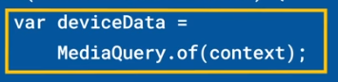 

Así se puede decidir sobre el diseño:

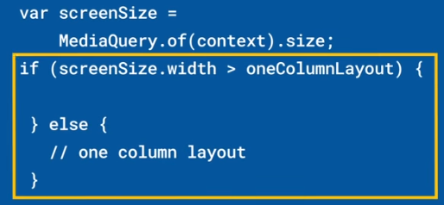

Se puede conocer la orientación del dispositivo:



O determinar si el usuario ha modificado el tamaño de fuente predeterminado:



Se pueden ver las partes de la pantalla que están ocultas por una interfaz de usuario del sistema, como un SafeArea de nivelinferior:



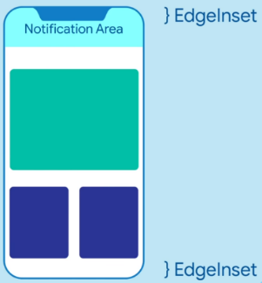

Se puede buscar información como si el dispositivo habilita animaciones, brillo, etc.:

 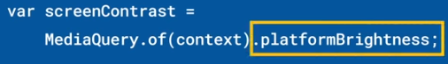

|  |  |
| --- | --- |
| **Código** | **Comentarios** |
| import 'package:flutter/material.dart';  class MediaQueryScreen extends StatelessWidget {    const MediaQueryScreen({Key? key}) : super(key: key);    @override    Widget build(BuildContext context) {      var deviceData = MediaQuery.of(context);      return Scaffold(        appBar: AppBar(          title: const Text('MediaQuery'),          centerTitle: true,        ),        body: Padding(          padding: const EdgeInsets.all(8.0),          child: Center(            child: Column(              children: [                Row(                  children: [                    const Text('Ancho de la pantalla: ',                        style: TextStyle(fontWeight: FontWeight.bold)),                    Text(deviceData.size.width.toString()),                  ],                ),                Row(                  children: [                    const Text('Alto de la pantalla: ',                        style: TextStyle(fontWeight: FontWeight.bold)),                    Text(deviceData.size.height.toString()),                  ],                ),                Row(                  children: [                    const Text('Orientación: ',                        style: TextStyle(fontWeight: FontWeight.bold)),                    Text(deviceData.orientation.toString()),                  ],                ),                Row(                  children: [                    const Text('Brillo: ',                        style: TextStyle(fontWeight: FontWeight.bold)),                    Text(deviceData.platformBrightness.toString()),                  ],                ),                const SizedBox(                  height: 30,                ),                Row(                  children: const [                    Flexible(                      child: Text(                          'ROTE EL DISPOSITIVO PARA VER COMO CAMBIAN LOS VALORES',                          style: TextStyle(                              color: Colors.red, fontWeight: FontWeight.bold)),                    ),                  ],                ),              ],            ),          ),        ),      );    }  } |  |

Así se ve:

- - - - - - - - - - - - - - - - - - - - - - - - - - - - - - - - - - - - - - - - - - - - - - - - - - - - - - - - - - - - - - - - - - - - - - - - - - - - - - - - - - - - - - - - - - - - - - - - - - - - - - - -